Министерство образования Иркутской области
Государственное бюджетное профессиональное
образовательное учреждение Иркутской области
«Иркутский энергетический колледж»
(ГБПОУ «ИЭК»)

Практическая работа №2 по дисциплине:

ОП.09 СТАНДАРТИЗАЦИЯ, СЕРТИФИКАЦИЯ И ТЕХНИЧЕСКОЕ ДОКУМЕНТИРОВАНИЕ

программы подготовки специалистов среднего звена
по специальности
09.02.07 Информационные системы и программирование
(квалификация: специалист по информационным системам)

Иркутск
Практическая работа №2

Тема: Построение блок-схем программ в соответствии с ГОСТ 19.701-90

Цель работы

Научиться составлять алгоритмы графическим способом (блок-схемы) в соответствии с требованиями ГОСТ 19.701-90.

Задачи работы

Изучить основные элементы блок-схем и правила их построения.
Закрепить навыки составления словесно-формульных алгоритмов.
Построить алгоритмы решения типовых математических задач.
Представить алгоритмы в виде текстового описания блок-схем.
Задание 1

Вычислить периметр и площадь прямоугольного треугольника по катетам a и b
Дано: a, b
Найти: P, S

Формулы:
S = (a * b) / 2
c = √(a² + b²)
P = a + b + c

Словесный алгоритм:

Ввести значения a и b.
Вычислить гипотенузу c.
Вычислить площадь S.
Вычислить периметр P.
Вывести S и P.

Блок-схема

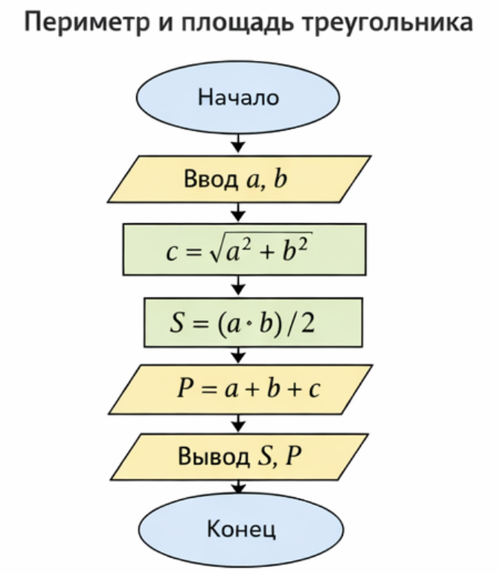
Рис. 1.1 – Блок-схема «Периметр и площадь треугольника»

Задание 2
Вычислить длину окружности и площадь круга по радиусу R
Дано: R
Найти: L, S

Формулы:
L = 2πR
S = πR²

Словесный алгоритм:
Ввести значение R.
Вычислить длину окружности L.
Вычислить площадь круга S.
Вывести L и S.

Блок-схема:

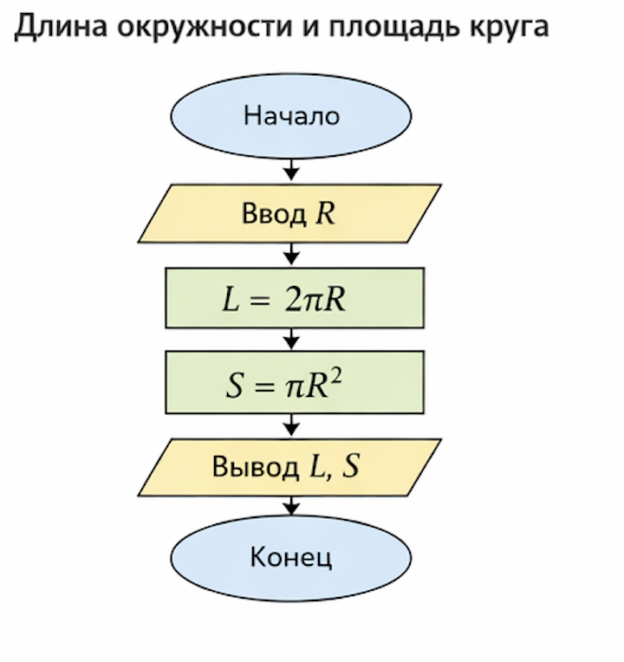
Рис 1.2 – Блок-схема «Длина и площадь круга»

Задание 3

Вычислить расстояние между двумя точками (x1,y1) и (x2,y2)

Дано: x1, y1, x2, y2
Найти: d
Формула:
d = √((x2 − x1)² + (y2 − y1)²)

Словесный алгоритм:
Ввести координаты x1, y1, x2, y2.
Вычислить разности координат.
Вычислить расстояние d.
Вывести d.

Блок-схема:

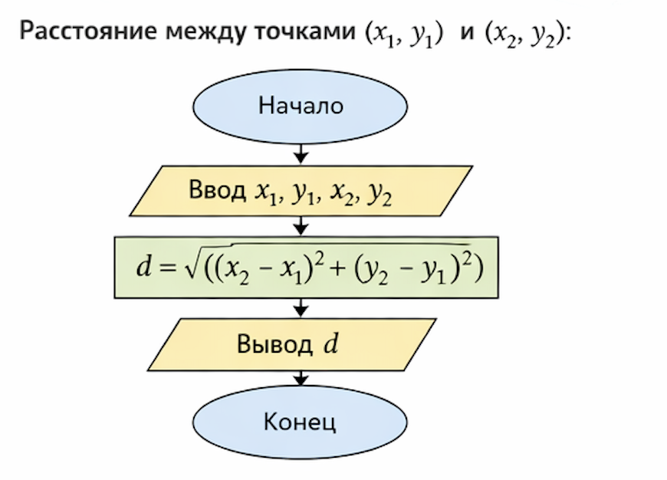

Вывод

В ходе выполнения практической работы были изучены принципы построения блок-схем по ГОСТ 19.701-90. Были составлены словесно-формульные алгоритмы решения математических задач и представлены в виде структурированных блок-схем. Полученные навыки позволяют правильно формализовать задачи и подготавливать их к программной реализации.

